Centro Sportivo Italiano – Comitato provinciale di LATINA
COMUNICATO n° 2 del 01/12/2021

CALENDARIO CON VERIFICA SETTIMANALE

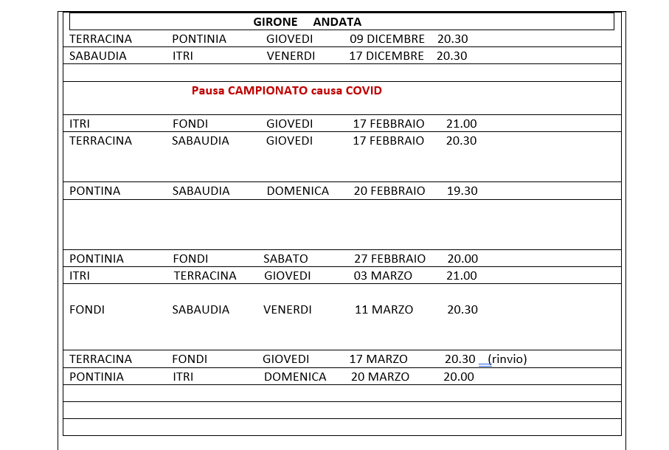

Modalità per la compilazione delle classifiche tecniche
Per ogni gara vengono assegnati i seguenti punti validi per la classifica:
3 punti alla squadra che vince col punteggio di 3-0 o 3-1;
2 punti alla squadra che vince col punteggio di 3-2;
1 punto alla squadra che perde col punteggio di 2-3;
0 punti alla squadra che perde col punteggio di 0-3 o 1-3.

PROSSIMO TURNO GARE
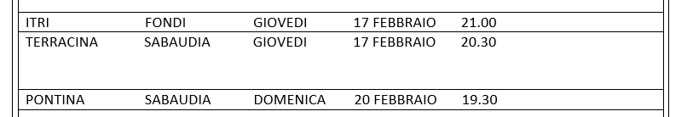

RISULTATI E CLASSIFICHE

TERRACINA PONTINIA GIOVEDI 09 DICEMBRE 20.30 3-1
SABAUDIA ITRI VENERDI 17 DICEMBRE 20.30 3-0

COMUNICAZIONI E ALLEGATI

Protocollo Covid-19
Per la gestione della situazione pandemica, si fa riferimento all’ultima versione del protocollo disponibile al link: https://www.csi-net.it/p/4737/

